三维波导布线策略v3实验报告
——静态生成失败缓存、候选窗口几何余量（512 四组功能消融）与加余量固定重定位诊断
本报告记录本轮实际执行的三组实验：在项目现有 512 条合成输入上对两项默认关闭的新功能做四组功能消融；对历史记录中的 331 条自检歧义候选做窗口余量探针；把同一 10 nm 窗口余量加到 Step 15 的固定重定位诊断上重跑 D/E 两组。全部数字来自 outputs/ 下已保存的真实产物，图由这些产物直接绘制。
本报告回答"做了什么、结果怎么样、得出了什么结论、还有什么没验证"，不是完整论文，也不替代此前的实验记录。
口径：全部比较指标是 0.1 mm 中心线近距对数（close pair count）。它不代表光学损耗、串扰、无碰撞制造或工艺合规；也不代表器件实测。512 是项目既有合成输入（LEGACY_512_SMOOTHED_P0），不是真实端口数据；真实 1024 端口数据尚未提供，本轮不启动 1024 实验、不重跑已验证的四组主实验。

1 实验目的与范围
目的：本轮三项实验各自要回答的问题如下。
（1）两项新功能——静态生成失败缓存与候选窗口几何余量——单独启用和同时启用，在相同输入、相同初态、相同阈值与相同预算上限下分别带来什么变化，代价是什么。
（2）10 nm 的窗口余量对历史记录中那 331 条"自检判定为歧义（SELF_AMBIGUOUS_CLEARANCE）"的候选究竟产生了什么可复核的效果，是否改变了阈值与验收规则。
（3）把同一窗口余量加到历史固定重定位诊断上（原始起点、原始 20 个目标、原始顺序、静态缓存关闭），重定位能否第一次通过全部验收规则；如果能，代价与收益分别是多少。
不混淆：本轮四组实验的组字母 A/B/C/D 是功能消融分组，与历史策略字母 A/B/C 无关，两者不能按字母对应；目录名与图中均带区分后缀。
机制：静态生成失败缓存只跳过"目标双方在完全相同的生成输入下都生成零候选"的目标，不占用 50 次正式目标尝试上限；零候选本身原本就不消耗候选评价次数。动态验收失败仍走全局布局版本缓存（任何被接受的修改使旧失败失效）。
余量：候选窗口余量 window_slack_mm=1e-5 mm（10 nm）是候选窗口的数值与几何余量，不是加工公差，也不是光学安全裕量；0.1 mm 中心线近距阈值、5 mm 最小曲率半径与保守验收规则都没有放宽。

2 实验一：512 四组功能消融

2.1 做法
设置：同一输入、同一初态（冻结的二维 z=0 平面路线）、同一几何阈值（0.1 mm 近距、5 mm 过渡半径）、策略 C、候选基本评价预算上限 720 次、目标尝试上限 50 次。四组只切换两个开关，其中"生成缓存"指静态生成失败缓存，"窗口余量"指 window_slack_mm。
表1 512 四组功能消融：分组定义与终态结果
分组 | 生成缓存 | 窗口余量  (mm) | 终态近距对 | 比 A 少  (对) | 相对初态  减少(%) | 接受修改 | 重定位 | 实际评价  (次) | 预算上限  (次) | 未决对
A 基线原版 | 关 | 0 | 44,274 | 0 | 10.59 | 22 | 0 | 666 | 720 | 3
B 仅生成缓存 | 开 | 0 | 43,750 | 524 | 11.65 | 24 | 0 | 720 | 720 | 3
C 仅窗口余量 | 关 | 1e-05 | 43,161 | 1,113 | 12.84 | 23 | 0 | 711 | 720 | 3
D 两项同开 | 开 | 1e-05 | 42,909 | 1,365 | 13.35 | 24 | 0 | 720 | 720 | 3
注：初态为 49,518 对近距对、3 对未决，四组相同。"比 A 少"只在本表四组之间可比（同输入、同初态、同预算上限、同验收规则）。粗体只标注严格可比范围内的最优：D 的终态近距对最低；A 与 D 的"实际评价"不同，预算上限相同不等于实际工作量相同。0 表示明确统计为零（重定位未发生）。
数据来源：outputs/3d_strategy_v3/512_ablation/{A_baseline_original,B_generation_cache_only,C_window_slack_only,D_both_enabled}/ledger.json 与 cross_group_analysis.json。
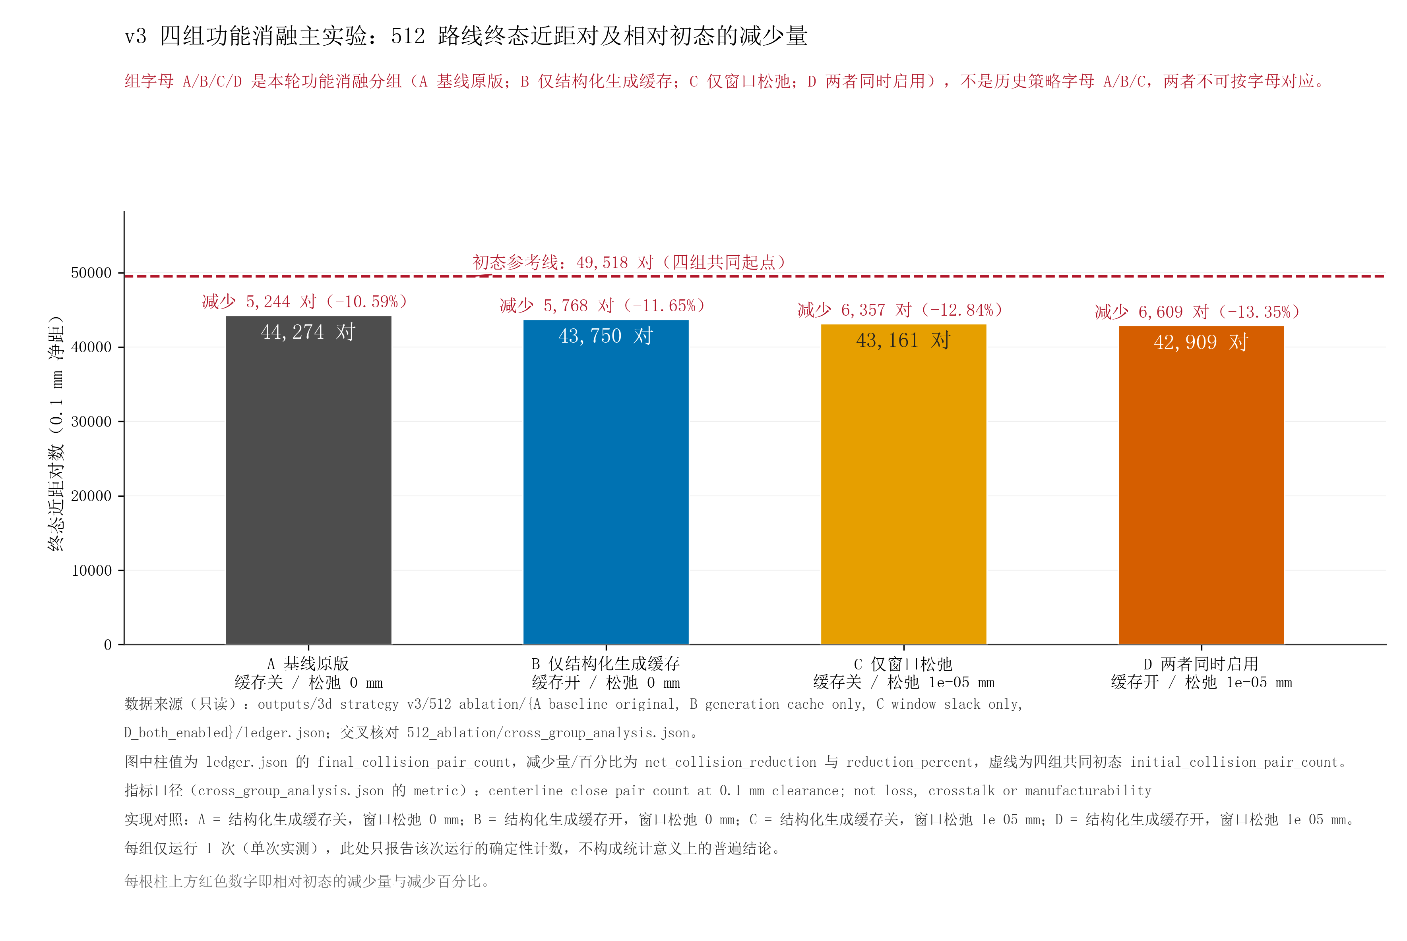
图1 自己的结果：四组功能消融的终态中心线近距对与相对初态的减少量（组字母为功能消融，不是历史策略 A/B/C）

2.2 结果
表2 512 四组的调度、预算与自检歧义记录
分组 | 目标尝试  (次) | 不同目标  (个) | 重复尝试  (次) | 缓存跳过  事件(次) | 生成候选  (个) | 实际评价  (次) | 完整邻居  验收(次) | 自检歧义  (条) | 预算使用  (%) | 停止原因
A 基线原版 | 50 | 25 | 25 | 0 | 666 | 666 | 335 | 331 | 92.5 | TARGET_LIMIT
B 仅生成缓存 | 27 | 27 | 0 | 28 | 765 | 720 | 364 | 356 | 100.0 | CANDIDATE_BUDGET_EXHAUSTED
C 仅窗口余量 | 50 | 26 | 24 | 0 | 711 | 711 | 711 | 0 | 98.8 | TARGET_LIMIT
D 两项同开 | 27 | 27 | 0 | 26 | 765 | 720 | 720 | 0 | 100.0 | CANDIDATE_BUDGET_EXHAUSTED
注："自检歧义"是被评价候选在基本评价阶段因 SELF_AMBIGUOUS_CLEARANCE 被拒的条数。B 与 D 的缓存跳过事件 28 次与 26 次只涉及两个独立目标 (290,433) 与 (290,291)：缓存的作用是让这两个结构性零候选目标不再反复占用 50 次正式目标尝试上限，零候选本身不消耗候选评价预算，因此不能写成"节省候选调用"或"运行更快"（B 组实际运行 209.8 s 反而高于 A 组 199.7 s，且 B 组 720/720 预算耗尽）。
数据来源：同上的 ledger.json、generation_skips.json 与各组 summary.json。
结果：（1）D 组终态最低：42,909 对，比 A 少 1,365 对（A 44,274）。C 组 43,161、B 组 43,750。
（2）只有 C、D 两组（即启用窗口余量的两组）把被评价候选的自检歧义从 A 的 331 条、B 的 356 条降到 0 条；C 组每一条被评价的候选都通过基本评价（711/711），完整邻居验收次数从 A 的 335 次升到 711 次。
（3）B 组消除了重复调度：目标尝试 50→27、重复尝试 25→0；但 B 组在 720 次候选评价耗尽时停止，未到目标上限，因此 B 组终态受预算口径影响，不能声称收敛。
（4）四组未决对都是 3（TOUCHING_THRESHOLD），阈值未被放宽，未决对没有被当作 CLEAR 消除。
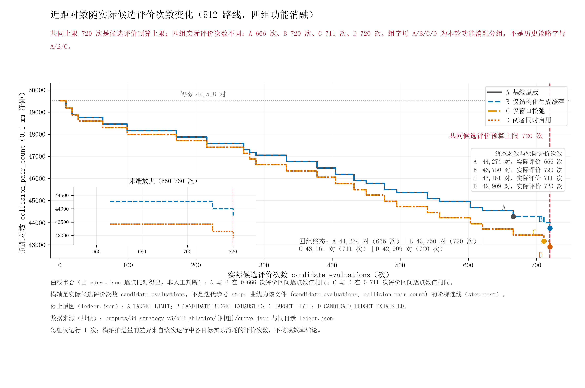
图2 自己的结果：中心线近距对数随累计候选基本评价次数的变化（共同上限 720 次；实际评价次数 A 666、B 720、C 711、D 720）

2.3 代价记录
表3 512 四组的长度、过渡数量、单次运行时间与预算利用
分组 | 终态额外长度  (mm) | 过渡段数  (个) | 单次运行时间  (s) | 实际评价  (次) | 预算上限  (次) | 预算使用  (%)
A 基线原版 | 8.405220 | 44 | 199.7 | 666 | 720 | 92.50
B 仅生成缓存 | 8.893004 | 48 | 209.8 | 720 | 720 | 100.00
C 仅窗口余量 | 6.912199 | 46 | 374.7 | 711 | 720 | 98.75
D 两项同开 | 7.156091 | 48 | 373.4 | 720 | 720 | 100.00
注：额外长度 = 终态总长度 − 该组初态总长度，四组初态相同，因此可比；粗体只标注最小者（C）。运行时间为同机单次实测，预算上限相同不代表实际工作量相同，也不能据此得出普遍效率结论。
数据来源：同上各组 ledger.json 的 final_extra_length_mm、final_transition_count、runtime_seconds、candidate_evaluations、candidate_budget。
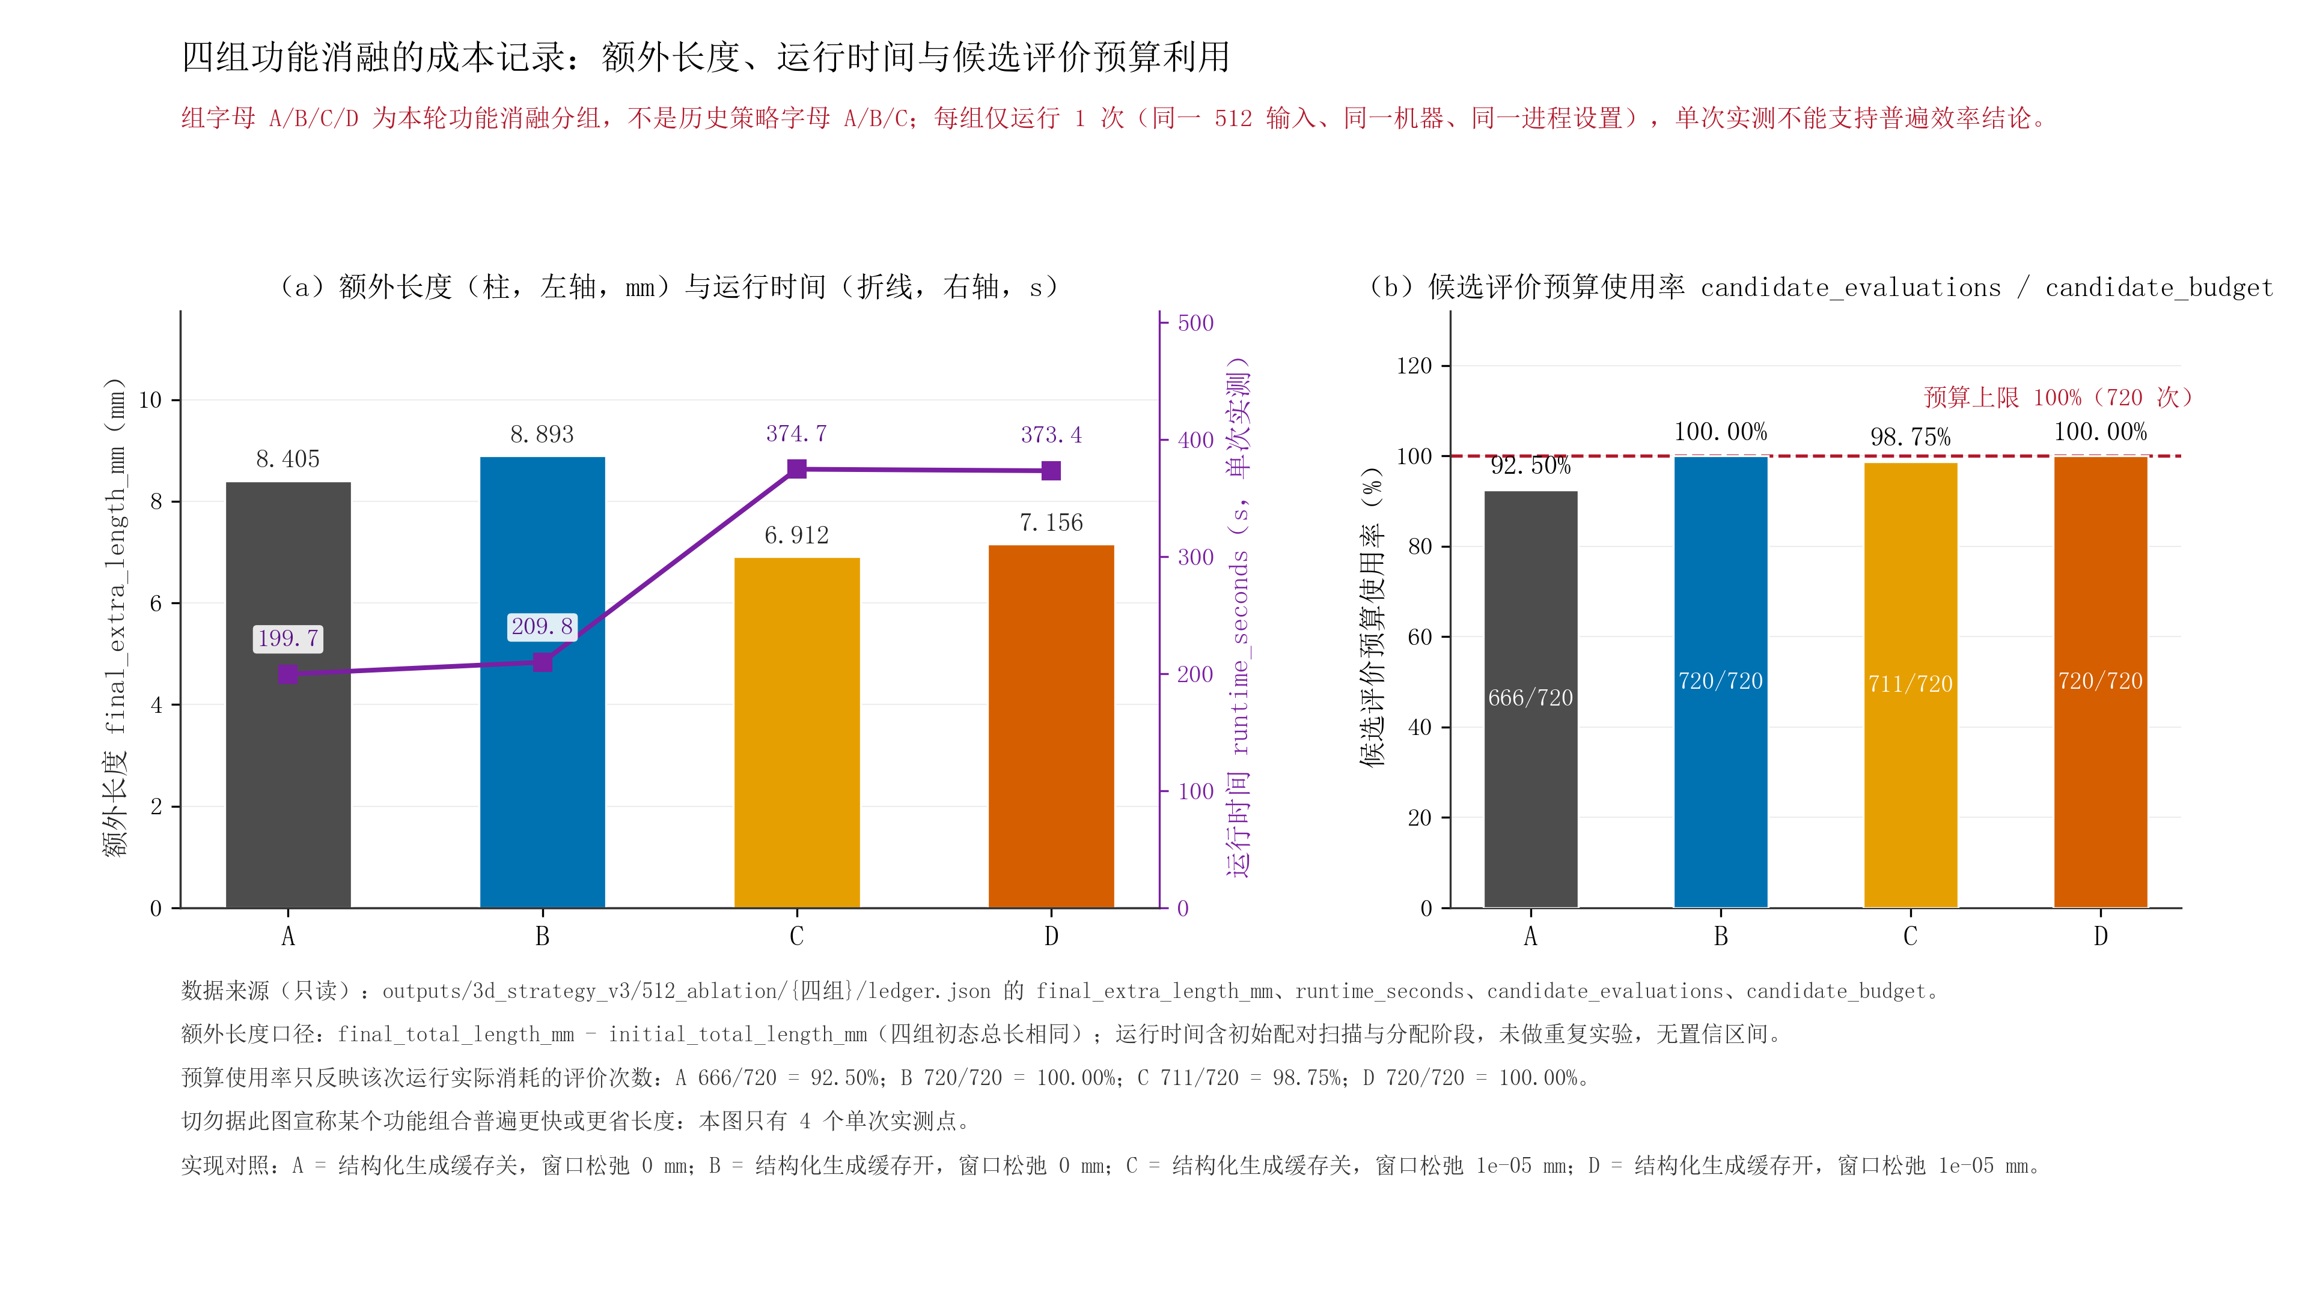
图3 自己的结果：四组功能消融的额外长度、单次运行时间与候选评价预算使用率

2.4 实验一的结论与限制
结论与机制：在本次 512 合成输入、同一预算上限与同一验收规则下：终端近距对最低的是两项功能同开的 D 组（42,909），额外长度最小的是仅开窗口余量的 C 组（6.912199 mm）；B 组与 D 组都在 720 次候选评价耗尽时停止，因此 B、D 的终态是预算口径下的结果，不是收敛结果。两项功能的作用机制不同：生成缓存改的是调度（不再重复尝试结构性零候选目标），窗口余量改的是生成（把落在阈值边界上的窗口 placement 移开，使候选可被证明为 CLEAR）。本轮的边界是：四组均为单次运行，运行时间不能作为效率结论；中心线指标不代表损耗、串扰或无碰撞制造；512 为既有合成输入。

3 实验二：窗口余量对 331 条自检歧义候选的探针

3.1 做法
方法：从冻结平面几何与保存的 CROSS 锚点重建修正版 C 在 512 主实验中保存的全部 331 条 SELF_AMBIGUOUS_CLEARANCE 候选（涉及 31 个生成任务），然后用 window_slack_mm=1e-5 重新枚举窗口，在每个已记录候选的 ±2δ（δ=slack/直线长度）内寻找唯一对应窗口并重建候选，只对候选自身做自净距判定。不重新布线、不改阈值、不放宽任何验收规则。
必须写清的数学：数学关系：设 δ = window_slack_mm / 直线长度。端点内缩量由 clearance/length 变为 (clearance+slack)/length，可用区间 [lo,hi] 两端各内缩 δ、宽度缩小 2δ；三个位置参数 f=0、0.5、1 的位移是 (1−2f)δ，即起点锚定位置平移 +δ、中间位置不动、贴近右边界位置平移 −δ；过渡长度 run/length 与过渡数量不变；本来就勉强可行的窗口可能因这 2δ 的收缩而消失（hi−lo < width 时该窗口不再被枚举）。
更正：此前文档里"hi−lo 中 pad 抵消"的写法是错的，已修正；同样已删除"不会改变任何非边界判定"这类绝对保证，只保留本次探针对 331 条已记录候选的实测结果，以及"0.1 mm 阈值与全部验收规则保持不变"这一事实。

3.2 结果
表4 窗口余量探针：331 条已记录自检歧义候选的复核结果
项目 | 数值
已记录的自检歧义候选（条） | 331
涉及生成任务（个） | 31
加余量后判为 CLEAR（条） | 331
加余量后仍为 AMBIGUOUS_CLEARANCE（条） | 0
加余量后判为 COLLISION（条） | 0
加余量后判为 TOUCHING_THRESHOLD（条） | 0
无法匹配窗口（条） | 0
候选总数（余量 0 → 余量 1e-5，个） | 666 → 666
加余量后候选变少 的任务数（个） | 0
31 个任务的层失败原因发生变化的记录数 | 0
注："无法匹配窗口"为 0 表示 331 条记录都在 ±2δ 内找到了唯一对应窗口。候选总数 666 → 666 表示这 31 个任务没有因为余量而失去或获得候选；层失败原因变化记录数为 0 表示这些任务的失败原因没有改变。
数据来源：outputs/3d_strategy_v3/window_slack_probe/window_slack_probe.json（2026-10-05 生成，并已按本次措辞修正重新生成，逐字段核对数值未变，见同目录 wording_fix_check.json）。
结果：331 / 331 条候选的自身净距全部由 AMBIGUOUS_CLEARANCE 变为 CLEAR；样本（step 2、目标 (9,34)、路线 34、层 1）的最小距离由约 0.09999999999 mm 变为 0.10000999999 mm，与设计一致。

3.3 结论与限制
结论：在本次 512 输入、31 个已记录生成任务上，10 nm 的窗口余量足以把已记录的自检歧义候选移出阈值边界，且这 31 个任务的可用候选数量没有减少、层失败原因没有变化。
限制：（1）自检歧义消除不等于目标近距对与完整邻线验收通过。本轮探针只判定候选自身净距；候选是否被接受还要看目标对是否被清除、与全部 511 条邻线的关系以及全局近距对是否严格下降。
（2）探针不等于全局未决对清零。四组主实验的未决对都是 3，本轮没有任何阈值放宽，未决（TOUCHING_THRESHOLD 等非 CLEAR 状态）仍然不计为 CLEAR。
（3）范围只有这一份 512 输入与这 31 个任务；1024 与其他输入没有做同样的逐候选复核。
（4）余量本身可能移除勉强可行的窗口：回归测试中用一个"仅余 1.5e-5 mm"的贴边窗口复现了"加余量后该窗口消失（INSUFFICIENT_TRANSITION_SPACE）"的真实负效应；四组主实验中 (34,177) 的 victim 177 生成失败原因也从 INSUFFICIENT_TRANSITION_SPACE 变为 NO_VALID_TRANSITION_WINDOW。

4 实验三：加余量的固定重定位诊断（新 D / 新 E）

4.1 目的与设置
目的：历史 Step 15 的诊断在 512 条 B 终态上预先固定 20 个目标（10 对双方均已抬升、10 对仅一方已抬升），D 组只允许首次抬升、E 组允许重定位；当时 E 实际生成并完整评价了 126 个重定位候选，其中 70 个在基本评价阶段因自检歧义被拒，没有任何一个候选通过全部验收规则，D 与 E 的终态完全相同。本轮把 window_slack_mm=1e-5 加进同一诊断，其余一切不变，看那批被"自检歧义"挡住的候选会怎样。
做法：复用原诊断逻辑，只把余量参数透传到候选生成（run_fixed_target_diagnostic 新增 window_slack_mm，默认 0.0 保持历史行为）。静态生成失败缓存保持关闭，避免同时改变另一项功能。不更换目标、不调整顺序、不为寻找正结果而改动任何判据。
重定位规则：重定位必须满足：从原始冻结平面路线重建替代候选；保留端点与 XY 投影；替换当前路线而不是叠加升降结构；保持 C0/C1 连接、过渡半径与原保守验收规则；与当前全部邻线逐一验收；未决状态不得当作 CLEAR；每次接受修改后全局近距对必须严格减少（引擎内断言）。
表5 加余量重定位诊断的设置复核
项目 | 本轮取值 | 数值/说明
起点状态 | 512 条 B 终态（已冻结、带 SHA256） | 43,750 对近距、24 条已抬升路线
目标清单 | 沿用 Step 15 预声明规则并按 id 元组升序选取 | 共 20 对（双方已抬升 10 对、仅一方已抬升 10 对）
清单一致性 | 本轮按同一规则重新推导并与 Step 15 的 target_list.json 逐项比对 | 完全相同（断言通过）
处理顺序 | 沿用 Step 15 的目标顺序，每个目标一次机会 | 相同
窗口余量 | window_slack_mm（仅新增本项） | 1.0e-05 mm
静态生成失败缓存 | 关闭（不引入第二项改动） | 关闭
候选评价预算上限 | 两组相同上限，基本拒绝同样计入 | 720 次
几何与验收 | 0.1 mm 近距、5 mm 过渡半径、完整邻线验收、未决不计 CLEAR | 与 Step 15 相同
注：唯一改动是窗口余量；起点、目标清单、顺序、预算上限、几何阈值与验收规则都沿用原诊断。
数据来源：outputs/3d_strategy_v3/512_relocation_slack_diagnostic/config.json、target_list.json、old_diagnostic_reference.json。

4.2 结果：新 E 第一次接受了重定位
表6 加余量前后 D/E 诊断对照（起点 43,750 对；预算上限同为 720 次）
组 | 终态近距对 | 净减少  (对) | 接受修改 | 首次抬升 | 接受重定位 | 重定位路线  尝试(次) | 重定位候选  评价(次) | 候选评价  合计(次) | 终态额外长度  相对平面(mm) | 单次运行  时间(s)
旧诊断 D | 42,112 | 1,638 | 8 | 8 | 0 | 0 | 0 | 324 | 13.0153 | 124.7
新诊断 D | 42,112 | 1,638 | 8 | 8 | 0 | 0 | 0 | 324 | 13.0153 | 114.2
旧诊断 E | 42,112 | 1,638 | 8 | 8 | 0 | 28 | 126 | 450 | 13.0153 | 188.0
新诊断 E | 42,083 | 1,667 | 9 | 8 | 1 | 16 | 18 | 342 | 13.4495 | 129.8
注：四行共用同一起点与同一目标清单。"预算上限同为 720 次"只表示上限相同：实际候选评价次数 324 / 324 / 450 / 342 两两不同，不能称相同实际工作量。粗体只标注四行中终态近距对最低者（新 E）。运行时间为单次实测。
数据来源：outputs/3d_strategy_v2_rev2/512_de_diagnostic/ledger_{D,E}.json 与 outputs/3d_strategy_v3/512_relocation_slack_diagnostic/ledger_{D,E}.json。
新 D：新 D 与旧 D 的决策序列、终态近距集合、未决集合和统计指标保持一致（42,112 对、8 次首次抬升、324 次评价、额外长度 13.0153 mm），但 8 条路线的窗口几何发生了微小变化：余量把 8 次被接受修改的窗口位置平移了约 1.2e-7~1.8e-7 参数单位（对应 1e-5 mm 的几何位移）。本轮不声称几何或原始 decisions 逐字节相同。
新 E：新 E 的终态从 42,112 降到 42,083 对（少 29 对），接受了 1 次重定位；重定位候选评价从 126 次降到 18 次，候选评价合计从 450 次降到 342 次。原因是第 4 步的重定位被接受后，剩下 6 个"双方均已抬升"的目标不再处于近距状态（目标状态变为 TARGET_NO_LONGER_COLLIDING），因此不再需要逐候选评价。
收益分解：29 对差异的来源（由保存的 decisions 逐步核对，26 + 3 = 29）：路线 34 的重定位直接移除 26 对近距；后续路线 0、1、13 的首次抬升各少新增 1 对（共 3 对），两项相加正好等于最终 D/E 的 29 对差异。
长度口径：长度一致性：重定位单步长度变化为 +0.434228 mm，最终 D/E 的终态额外长度差为 0.434228 mm，两者在 1e-9 mm 内一致（因为相对 D 只有路线 34 的长度发生变化）。
长度：长度代价：新 E 相对诊断起点的总长度变化为 +4.5565 mm，相对原始平面的终态额外长度为 13.4495 mm；新 D 相对起点 +4.1223 mm，相对平面 13.0153 mm。即新 E 用多 0.4342 mm 的终态额外长度换到少 29 对近距对。
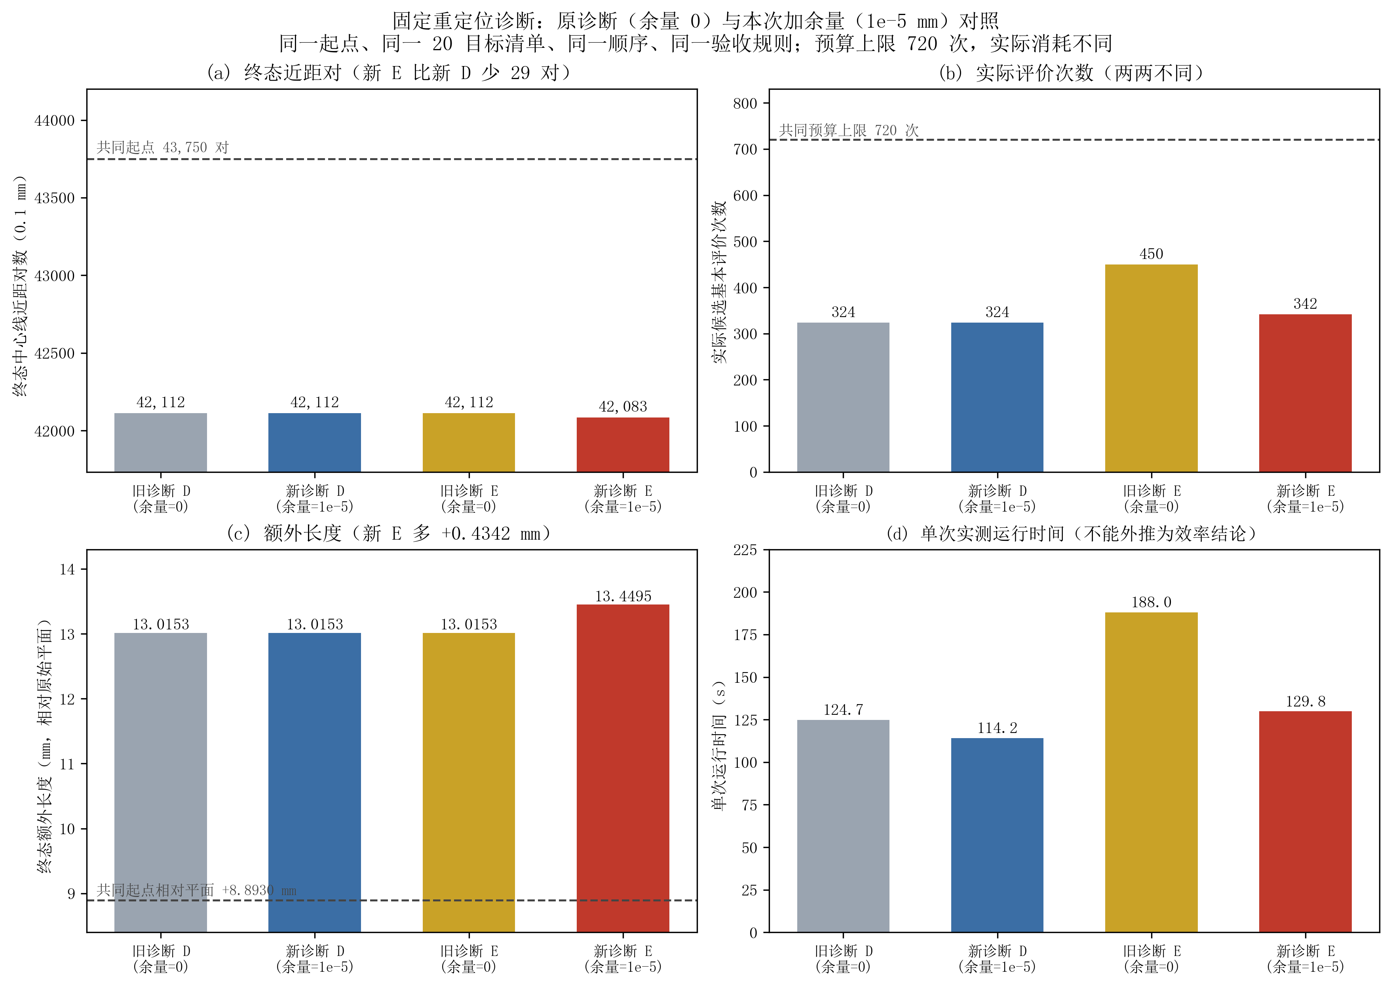
图4 自己的结果：原诊断（余量 0）与加余量诊断（1e-5 mm）的终态、实际评价次数、额外长度与单次运行时间对照

4.3 逐候选对应：不是"70 条全部解决"
方法：为了给出逐候选结论而不是只看歧义总数下降，本轮把旧诊断 E 与新诊断 E 的候选建立对应关系：生成始终使用冻结平面路线与冻结锚点，因此同一 (目标, victim, 层) 任务的候选集合可以逐窗口匹配；匹配规则是"层、起升直线编号、下降直线编号、窗口宽度完全一致，窗口起点位移不超过 2δ"。
表7 旧诊断 E 的 70 条重定位自检歧义候选：逐候选对应结果
项目 | 条数
有唯一对应候选的旧候选（条） | 10
其中：加余量后通过基本评价（条） | 5
其中：加余量后仍被拒（条） | 5
其中：加余量后通过完整验收（条） | 1
其中：加余量后在完整验收被拒（条） | 4
本轮未再出现的旧候选（条） | 60
原因：该生成任务本轮没有执行（目标已不再近距） | 60
找不到对应窗口（条） | 0
注："本轮未再出现的旧候选"不能算作被解决：它们的生成任务在新诊断中没有执行（接受的重定位先把这些目标清除了），因此本轮对它们没有正面或负面证据。只有"有唯一对应候选"的 10 条才能给出逐候选结论。
数据来源：outputs/3d_strategy_v3/512_relocation_slack_diagnostic/analysis.json 的 correspondence_relocation_candidates；原始逐条记录见 candidate_correspondence.json。
读数：在有唯一对应的 10 条中，5 条（全部位于层 2 的窗口布置）加余量后通过基本评价，另 5 条（位于层 1）仍因 TARGET_NOT_CLEARED 被拒——余量只解决自检歧义，不能解决"目标近距对没被清除"。通过基本评价的 5 条中，1 条随后通过完整邻线验收、4 条在完整验收阶段被拒（理由均为 NO_STRICT_GLOBAL_DECREASE）。
表8 旧诊断 E 全部自检歧义候选的对应统计（含首次抬升）
范围 | 有唯一对应（条） | 通过基本评价（条） | 基本评价被拒（条） | 通过完整验收（条） | 完整验收被拒（条） | 本轮任务未执行（条）
重定位候选（70 条） | 10 | 5 | 5 | 1 | 4 | 60
全部运动类别（208 条） | 148 | 143 | 5 | 139 | 4 | 60
注：旧诊断 E 的全部自检歧义候选共 208 条，其中 70 条属于重定位候选（见上表）；两行的 148 = 143 + 5 与 10 = 5 + 5 只覆盖"有唯一对应"的部分，未执行的 60 条不参与任何通过率计算。"通过基本评价"与"通过完整验收"都是候选条数：143 条通过基本评价，其中 139 条通过完整验收、4 条在完整验收被拒（NO_STRICT_GLOBAL_DECREASE）。通过验收不等于实际执行：一个步骤只执行它选中的那一个候选，本轮两条诊断实际执行的修改合计 17 次（新 D 8 次、新 E 9 次，其中重定位 1 次）。
数据来源：同上 analysis.json 的 correspondence_all_movement_classes。

4.4 被接受的那一次重定位
被接受的修改：新诊断 E 的第 4 步、目标 (34, 273)，移动路线 34，运动类型 RELOCATION：路线 34 从层 1 改到层 2，移除 26 对近距对、新增 0 对，全局近距对 43,750 → 43,724（严格下降），单步长度变化 +0.4342 mm。
替换而非叠加：该路线重定位前长度 139.9519 mm、过渡段 2 段；重定位后长度 140.3861 mm、过渡段 2 段；原始平面路线长度 139.7080 mm。过渡段数保持 2，说明是把当前路线整体替换掉，而不是在已有升降结构上再叠加一层；端点与 XY 投影保持不变。
表9 重定位候选的处理结果（新诊断 E 与新诊断对照旧诊断 E）
环节 | 新诊断 E（余量 1e-5） | 旧诊断 E（余量 0）
被评价的重定位候选（个） | 18 | 126
通过基本评价（个） | 9 | 28
进入完整邻线验收（个） | 9 | 28
完整验收通过（个） | 1 | 0
最终被接受（次） | 1 | 0
基本评价阶段被拒（个） | 9 | 98
完整验收阶段被拒（个） | 8 | 28
注：一个候选只在一个环节被计数一次；"完整验收通过"是候选计数，不是被接受的修改次数。
表10 重定位候选的拒绝理由出现次数
拒绝理由 | 发生在 | 新诊断 E | 旧诊断 E
自检歧义 SELF_AMBIGUOUS_CLEARANCE | 基本评价 | 0 | 70
目标近距对未清除 TARGET_NOT_CLEARED | 基本评价 | 9 | 63
全局近距对未严格下降 NO_STRICT_GLOBAL_DECREASE | 完整验收 | 8 | 28
注：统计口径：一个候选可能同时带多个拒绝理由，因此这里统计的是"理由出现次数"，相加不等于候选数。按候选去重的计数保存在 movement_stats.json 的 candidates_with_reason 字段中。新诊断 E 共 18 个候选：9 个因 TARGET_NOT_CLEARED 在基本阶段被拒，9 个进入完整验收、其中 8 个因 NO_STRICT_GLOBAL_DECREASE 被拒、1 个被接受。
数据来源：outputs/3d_strategy_v3/512_relocation_slack_diagnostic/movement_stats.json 与 analysis.json。
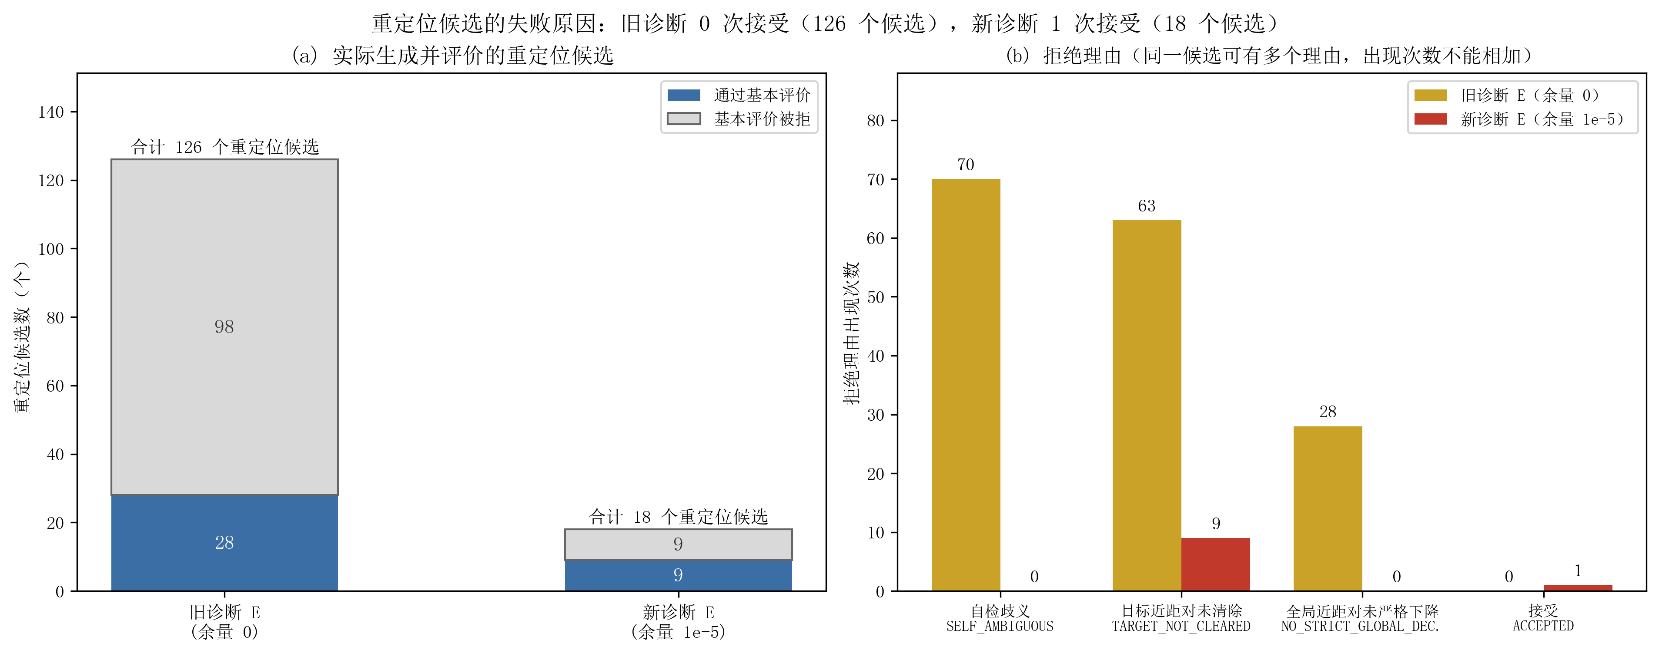
图5 自己的结果：重定位候选的失败原因（旧诊断 0 次接受、126 个候选；新诊断 1 次接受、18 个候选；同一候选可有多个理由，出现次数不能相加成候选数）
几何口径对照：作为几何口径对照，下图为四组消融 D 组终态中一条真实被抬升路线（按"余弦过渡段最多、峰值层最高、抬升段最长、路线编号最小"确定性选取）的四种视图：抬升只改变 z，XY 足迹与冻结平面参考按弧长重采样 401 点的最大偏差为 1.14e-13 mm（由绘图脚本实测并写入图表清单）。该图用于说明本报告所有路线几何图的读法与"真实高度比例"与"Z 轴放大"的区别，不参与任何统计比较。
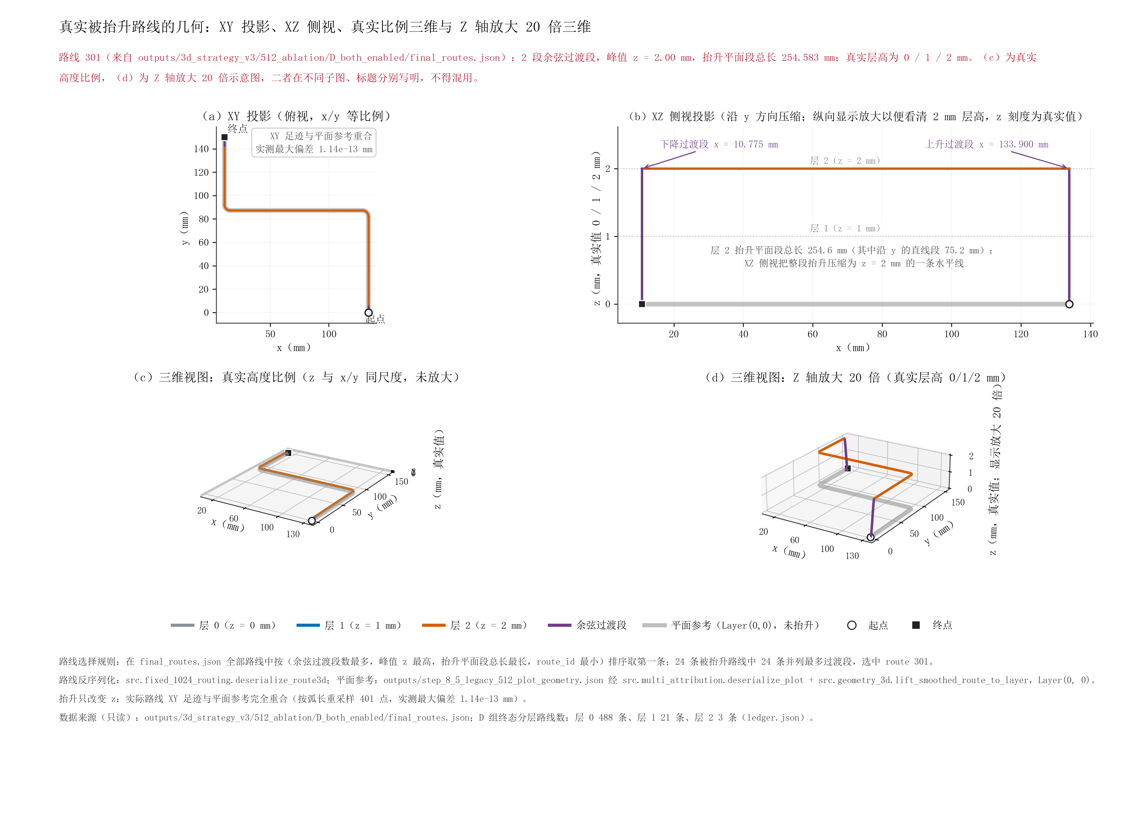
图6 自己的结果：D 组终态中一条真实被抬升路线的几何（XY 投影、XZ 侧视、真实高度比例三维图、Z 轴放大 20 倍示意图；真实层高 0/1/2 mm；来源 outputs/3d_strategy_v3/figures/f6_route_geometry.png）
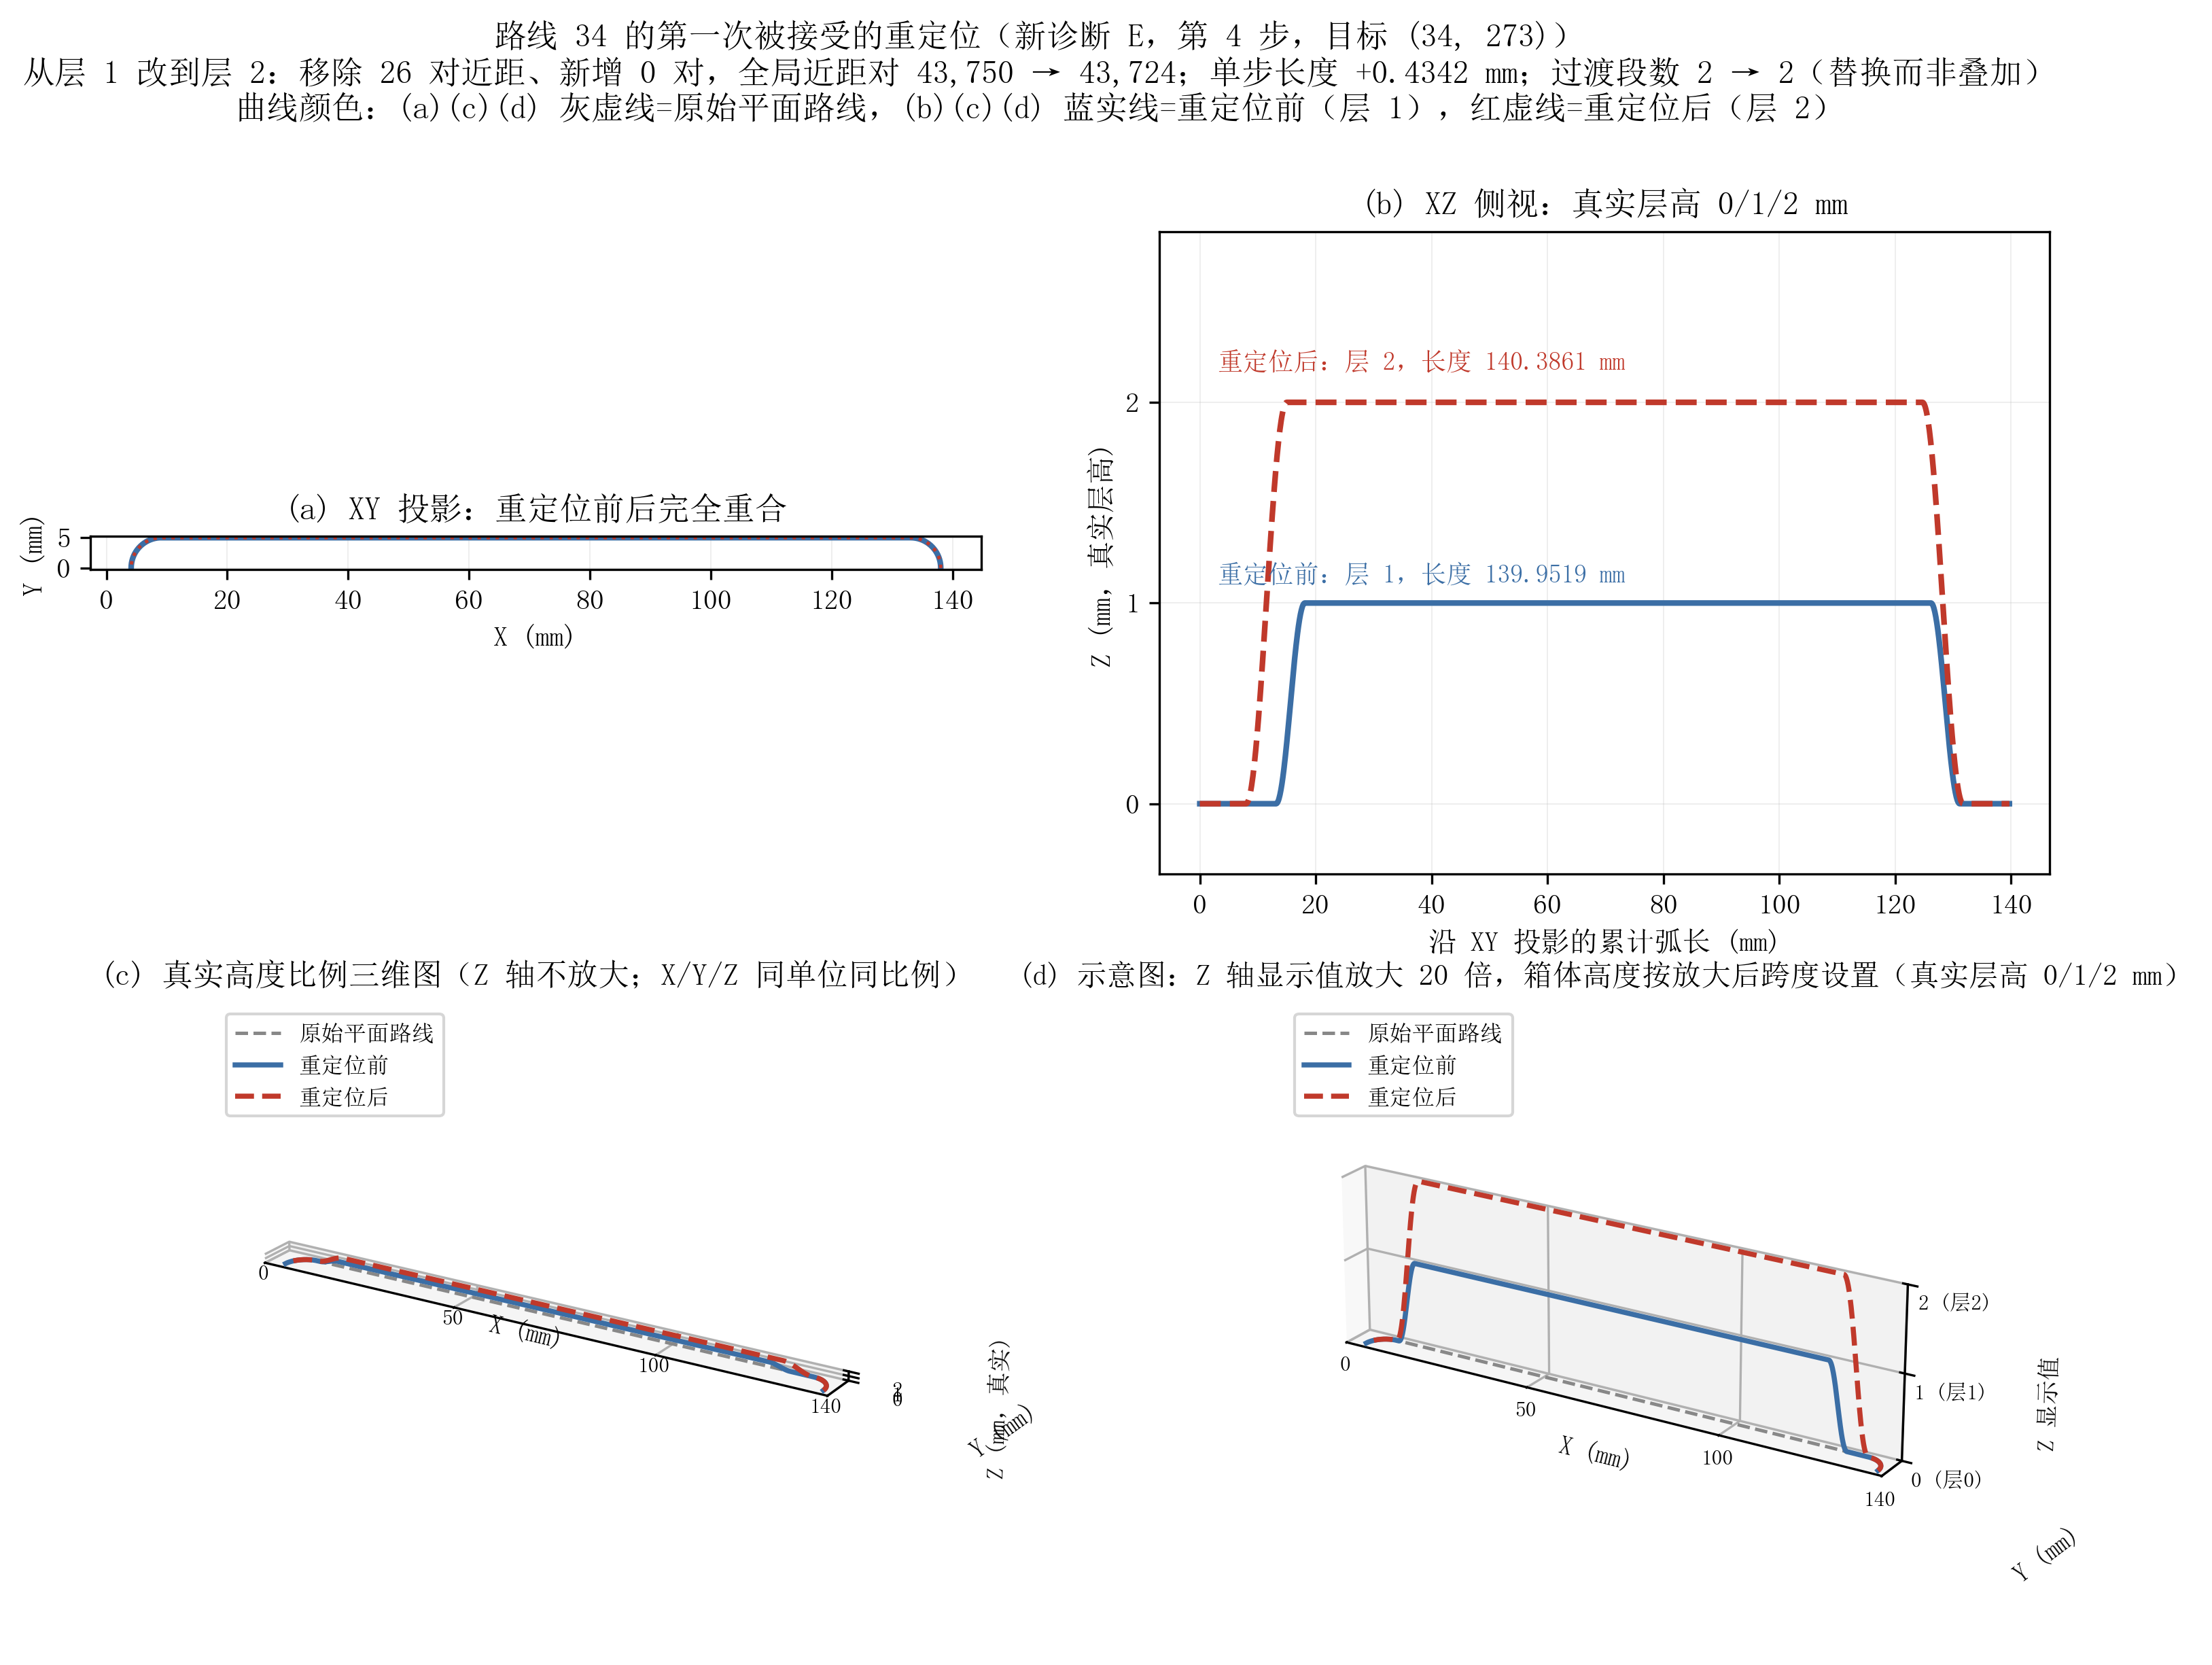
图7 自己的结果：路线 34 被接受的这一次重定位前后（XY 投影、XZ 侧视、真实高度比例三维图、Z 轴放大 20 倍示意图；真实层高 0/1/2 mm）

4.5 分类计数与长度记账
表11 按运动类别分别记录的尝试、生成、评价与接受（新诊断）
类别 | 路线尝试  (次) | 实际生成  (次) | 生成候选  (个) | 基本评价  (次) | 基本通过  (个) | 完整验收  (次) | 完整通过  (个) | 接受  (次)
首次抬升（新 D） | 8 | 8 | 324 | 324 | 324 | 324 | 324 | 8
首次抬升（新 E） | 8 | 8 | 324 | 324 | 324 | 324 | 324 | 8
重定位（新 D） | 28 | 0 | 0 | 0 | 0 | 0 | 0 | 0
重定位（新 E） | 16 | 16 | 18 | 18 | 9 | 9 | 1 | 1
注："路线尝试"包含因 D 规则被跳过、未发生生成的尝试（新 D 的 28 次重定位尝试全部属于此类，状态为 ROUTE_ALREADY_ELEVATED_NOT_ALLOWED_IN_D）；"实际生成"只统计真正调用生成器的尝试。两列同时给出，避免把"没有触发重定位"与"重定位候选全部失败"混为一谈。
数据来源：outputs/3d_strategy_v3/512_relocation_slack_diagnostic/movement_stats.json。
表12 长度记账（相对诊断起点与相对原始平面）
组 | 相对诊断起点  变化(mm) | 其中首次抬升  (mm) | 其中重定位  (mm) | 起点相对平面  (mm) | 终态相对平面  (mm) | 接受修改  (次) | 负步长  (次) | 台账与终态  一致性
新 D | 4.1223 | 4.1223 | 不适用（未接受重定位） | 8.8930 | 13.0153 | 8 | 0 | 一致
新 E | 4.5565 | 4.1223 | 0.4342 | 8.8930 | 13.4495 | 9 | 0 | 一致
注：单步变化 = 新路线长度 − 当前路线长度，允许为负；本轮两组都没有出现负步长（0 次为实测值，不是缺失）。"相对诊断起点变化"= 终态总长度 − 本诊断起点总长度，与逐步变化之和在 1e-6 mm 内一致（最后一列）。"不适用"表示该组没有接受任何重定位，重定位长度代价没有意义；这与"0"不同。
数据来源：outputs/3d_strategy_v3/512_relocation_slack_diagnostic/length_ledger.json 与 ledger_{D,E}.json。

4.6 实验三的结论与限制
结论：把 10 nm 的窗口余量加进历史固定重定位诊断后，E 组第一次接受了重定位：路线 34 从层 1 改到层 2，移除 26 对近距、新增 0 对，全局近距对 43,750 → 43,724，随后 6 个原本待处理的目标不再处于近距状态；终态从 42,112 降到 42,083（少 29 对），代价是终态额外长度相对原始平面从 13.0153 mm 增加到 13.4495 mm，而候选评价次数反而从 450 次降到 342 次。
不是放宽：这次接受不是"放宽规则"的结果：阈值、半径规则、端点与 XY 投影、C0/C1、完整邻线验收与"全局近距对必须严格下降"全部照旧；被接受候选之所以从"永远无法判定"变成"可判定为 CLEAR"，是因为窗口位置被移离了 0.1 mm 阈值边界。
限制：（1）本轮只有一个起点、一份 20 目标清单、一个余量取值，结论只覆盖这一份诊断；D 组（只允许首次抬升）在加余量前后决策序列、终态集合与统计指标保持一致，只有 8 条路线的窗口几何有1e-5 mm 量级的平移。
（2）60 条旧的重定位歧义候选所在的生成任务本轮没有执行，因此它们既没有被证明解决，也没有被证明仍未解决。
（3）运行时间是单次实测（新 D 114.2 s、新 E 129.8 s；旧 D 124.7 s、旧 E 188.0 s），不能据此得出普遍效率结论；新 E 评价次数更少与运行更短同时出现，但两者都只来自这一次运行。
（4）所有指标仍是 0.1 mm 中心线近距对；不代表损耗、串扰、无碰撞制造或工艺合规。

5 验证与复核

5.1 新增回归测试与全量回归
覆盖：修改的接口是 run_fixed_target_diagnostic（新增 window_slack_mm，默认 0.0）与候选生成透传。为它新增 7 个回归测试，重点保证默认余量为 0 时行为与原实现一致，并验证余量确实进入生成、窗口位移精确等于 (1−2f)δ、验收规则不变、非法余量被拒。
表13 为本次接口修改新增的 7 个回归测试
测试内容 | 验证点
默认余量与显式 0.0 完全一致，且记录窗口等于无余量枚举 | 默认路径未改变历史生成
窗口位移等于 (1−2f)δ（f=0 为 +δ、f=0.5 为 0、f=1 为 −δ），过渡长度不变 | 数学关系精确成立
正余量确实进入生成：记录窗口等于带余量枚举且不同于无余量枚举，台账记录余量值 | 接口透传有效
非法余量（负值、无穷、NaN、字符串、None）全部抛 WINDOW_SLACK_MUST_BE_FINITE_AND_NONNEGATIVE | 参数校验有效
余量前后每个候选的基本/完整判定结果完全相同，接受结果相同，端点、XY、C0/C1、半径全部保持 | 验收规则未被放宽
D 跳过已抬升 victim 且不生成、不评价；E 从冻结平面路线重建候选（过渡段仍为 2） | 重定位语义正确
真实 512 只读检查：3 个固定目标的记录窗口等于带余量枚举、不同于无余量枚举，且不增加窗口 | 真实数据上透传成立
注：测试文件 tests/test_relocation_slack_diagnostic.py；默认余量为 0 的行为保持不变由第 1 条直接断言。
数据来源：tests/test_relocation_slack_diagnostic.py。
实际执行：实际重新执行：3D 项目 .venv（Python 3.10.11）全量 pytest；4 个因 3D 环境缺 scipy 而模块级跳过的测试模块，用二维项目解释器（含 scipy）单独补跑。两次运行的结果与耗时见下表，日志文件同存于 outputs/3d_strategy_v3/。
表14 本次实际执行的测试与结果
范围 | 解释器环境 | 结果 | 耗时 | 日志
3D .venv 全量 | Python 3.10.11（3D 项目 .venv） | 739 passed, 4 skipped | 92.24 s | outputs/3d_strategy_v3/pytest_full_v3_after_slack.log
其中被跳过的 4 个模块 | OpticalWaveguideRouter2D/.venv（scipy） | 61 passed | 221.66 s | outputs/3d_strategy_v3/pytest_opt2d_2d_env_after_slack.log
注：4 个跳过是 4 个测试模块（模块级 pytest.importorskip("scipy")），不是 4 个用例。上一轮日志（pytest_full_v3.log：732 passed, 4 skipped；pytest_opt2d_2d_env.log：61 passed）是本次修改之前的历史记录，不能当作本次验证；本次结果以新日志为准。
数据来源：outputs/3d_strategy_v3/pytest_full_v3_after_slack.log、pytest_opt2d_2d_env_after_slack.log。

5.2 新终态的落盘重载与全量复核
表15 新诊断两组终态的保存—重载—全量复核（计数）
组 | 复核路线对（对） | 重载路线（条） | 复核近距对（对） | 复核未决对（对） | 终态过渡段数（段） | 结论
新 D | 130,816 | 512 | 42,112 | 3 | 64 | PASS
新 E | 130,816 | 512 | 42,083 | 3 | 64 | PASS
注：复核是"从磁盘重新加载保存的终态路线，再对全部 130,816 对路线重新判定"，不是复用运行内的增量集合；两组结论相同，本表不标注优劣。
表16 同一复核的集合与几何不变量
组 | 近距集合与台账一致 | 未决集合与台账一致 | 端点 | C0/C1 | 过渡半径 | XY 投影 | 复核耗时（s）
新 D | 一致 | 一致 | 通过 | 通过 | 通过 | 通过 | 16.7 s
新 E | 一致 | 一致 | 通过 | 通过 | 通过 | 通过 | 18.5 s
数据来源：outputs/3d_strategy_v3/512_relocation_slack_diagnostic/recheck_{D,E}.json。

5.3 台账一致性核对项
表17 本次实际重新执行的台账一致性核对
核对项 | 核对方式 | 结果
近距对集合与增量台账 | 重载后重算集合 == collision_sets_{D,E}.json 的 final_collision_pairs | 一致（两组）
未决对集合与增量台账 | 重载后重算集合 == final_unresolved_pairs（未决不计 CLEAR） | 一致（两组）
端点不变量 | 每条路线的起终点 == 冻结平面路线起终点 | 通过
C0/C1 连接 | analyze_route3d_joins：位置连续且切向连续 | 通过
过渡曲率半径 | 每个余弦过渡段最小曲率半径 ≥ 5 mm | 通过
XY 投影 | 双向采样：总 XY 长度一致、采样点与弧长一致 | 通过
过渡数量 | 终态过渡段数 D=64、E=64；接受修改每条均为 2 段（替换而非叠加） | 一致
长度台账 | 终态总长度 − 起点总长度 == 各次接受修改的单步变化之和（1e-6 mm 内） | 一致（两组）
全局近距对严格下降 | 每次接受修改后引擎内断言：修改前全局对数 − 修改后 == 净减少 > 0 | 成立（新 D 8 次、新 E 9 次均成立）
去重复核 | 每组终态文件 SHA256 记录于 manifest.json；近距对差值曲线 curve_{D,E}.json 与决策记录一致 | 已记录
注："一致/通过"表示本次重新计算的结果与保存记录相同；这些核对是为了防止"运行内记账"与"落盘终态"不一致。
数据来源：outputs/3d_strategy_v3/512_relocation_slack_diagnostic/ 下的 recheck、collision_sets、ledger、length_ledger、manifest.json。
本次执行：本轮实际重新执行的部分：加余量重定位诊断（新 D、新 E 两组全流程）、7 个新增回归测试、3D 全量测试、二维环境补跑的 4 个模块、终态落盘重载与 130,816 对全量复核、窗口余量探针的重建与逐字段核对、以及本报告全部图表的重新绘制。
沿用历史：沿用历史已记录、本轮没有重新执行的部分：512 四组功能消融主实验本身（A/B/C/D 四组的决策与终态）、历史 Step 15 的旧 D/E 诊断结果、331 条自检歧义候选的原始记录来源（修正版 C 的 decisions）。这些沿用数据在报告中都标注了来源文件；本轮的复核只读取它们，没有重跑。

6 结论汇总
功能消融：（1）在 512 合成输入、相同预算上限与相同验收规则下，两项新功能同时启用（D）得到本轮最低的终态近距对 42,909（相对初态 −13.35%）；只开窗口余量的 C 组额外长度最小（6.912199 mm）。
（2）四组的预算上限相同（720 次候选基本评价、50 次目标尝试），但实际评价次数不同（666 / 720 / 711 / 720），运行时间是单次实测（199.7 / 209.8 / 374.7 / 373.4 s），因此只能说"相同预算上限"，不能称相同实际工作量，也不能由单次耗时得出普遍效率结论。
（3）窗口余量确实消除了已记录候选的自检歧义：331/331 条由 AMBIGUOUS_CLEARANCE 变为 CLEAR，对应 31 个生成任务的候选总数 666 → 666 不变。但自检歧义消除不等于目标与完整邻线验收通过，也不等于全局未决对清零（四组未决对仍为 3）。
（4）把同一余量加到历史固定重定位诊断上，E 组第一次接受了重定位：路线 34 由层 1 改到层 2，全局近距对 43,750 → 43,724，终态由 42,112 降到 42,083（少 29 对），代价是终态额外长度 +0.4342 mm（相对平面 13.0153 → 13.4495 mm）；D 组终态不变。
（5）逐候选对应显示：旧诊断 70 条重定位歧义候选中只有 10 条在本轮有唯一对应候选，其中 5 条通过基本评价（4 条随后在完整验收被拒、1 条通过）、5 条仍因目标未清除被拒；全部 148 条对应候选中 143 条通过基本评价、139 条通过完整验收、4 条被完整验收拒绝。通过验收不等于实际执行：一个步骤只执行它选中的那一个候选，两条诊断实际执行的修改合计 17 次（新 D 8 次、新 E 9 次，其中重定位 1 次）；其余 60 条所在的生成任务本轮没有执行，因此不能写成"70 条全部解决"。
口径：（6）全部结论都建立在 0.1 mm 中心线近距对指标上：不代表光学损耗、串扰、无碰撞制造或工艺合规；512 是项目现有合成输入，不是真实端口数据。

7 限制与仍未验证的问题
表18 仍未验证的问题与不适用的结论
问题 | 状态说明 | 性质
1024 及其他输入未测 | 余量是否会让更紧的窗口消失、生成缓存能否消除 1024 上的重复目标，本轮没有证据 | 未验证
真实端口数据 | 真实 1024 端口数据尚未提供；到达后需先做输入审计，再作为独立外部验证 | 未验证
重定位的普适性 | 本轮只有 1 次接受，起于 1 个起点、1 份 20 目标清单、1 个余量取值 | 未验证
60 条未执行的旧候选 | 它们所在的目标在本轮已被清除，逐候选证据缺失（既未证明解决，也未证明未解决） | 证据缺失
效率结论 | 所有运行时间都是单次实测，没有重复测量与置信区间，也没有性能剖析 | 未验证
目标级归因 | D 组 42,909 的改进没有做"哪个目标因哪项功能改变"的目标级归因 | 未验证
光学与工艺 | 中心线近距对不代表损耗、串扰、无碰撞制造或工艺合规，本轮没有任何器件实测 | 不适用
未决对 | 四组与新诊断终态都仍有 3 对未决（TOUCHING_THRESHOLD）；未决没有被当作 CLEAR 消除 | 已知未决
注："未验证"表示本轮没有做相应实验；"证据缺失"表示本轮设计上无法给出结论；"不适用"表示该指标在本轮口径下没有意义，而不是数值为零。
数据来源：本报告的实验范围与 outputs/3d_strategy_v3/ 下各产物的 limitation 字段。

8 数据、图表与复现
四组主实验：outputs/3d_strategy_v3/512_ablation/（各组 ledger.json、decisions.json、final_routes.json、collision_sets.json、curve.json、summary.json、recheck.json，以及 cross_group_analysis.json、summary_all.json、comparison_groups.csv）。
窗口余量探针：outputs/3d_strategy_v3/window_slack_probe/（window_slack_probe.json、wording_fix_check.json、修正前备份）。
加余量重定位诊断：outputs/3d_strategy_v3/512_relocation_slack_diagnostic/（config.json、target_list.json、old_diagnostic_reference.json、decisions_{D,E}.json、curve_{D,E}.json、final_routes_{D,E}.json、collision_sets_{D,E}.json、ledger_{D,E}.json、recheck_{D,E}.json、movement_stats.json、length_ledger.json、candidate_correspondence.json、analysis.json、target_outcomes.csv、comparison_DE.csv、summary.json、manifest.json）。旧诊断结果保留在 outputs/3d_strategy_v2_rev2/512_de_diagnostic/，未被覆盖。
图：outputs/3d_strategy_v3/figures/（f1 四组近距对、f2 近距对随评价次数、f3 长度与时间与预算、f4 诊断对照、f5 重定位失败原因、f6 真实路线几何、f7 路线 34 重定位前后；每张同时提供 PNG 与 PDF，并附 figures_manifest.json / figures_relocation_manifest.json 记录输入文件哈希）。
复现命令（项目根目录逐条执行）：
.venv\Scripts\python.exe -B scripts\run_3d_strategy_v3.py . outputs\3d_strategy_v3\512_ablation
.venv\Scripts\python.exe -B scripts\summarize_3d_strategy_v3.py . outputs\3d_strategy_v3\512_ablation
.venv\Scripts\python.exe -B scripts\verify_window_slack_v3.py . outputs\3d_strategy_v3\window_slack_probe
.venv\Scripts\python.exe -B scripts\run_3d_relocation_slack_diagnostic.py . outputs\3d_strategy_v3\512_relocation_slack_diagnostic
.venv\Scripts\python.exe -B scripts\analyze_relocation_slack_diagnostic.py . outputs\3d_strategy_v3\512_relocation_slack_diagnostic
.venv\Scripts\python.exe -B scripts\visualize_relocation_slack.py . outputs\3d_strategy_v3\figures
.venv\Scripts\python.exe -B scripts\visualize_3d_strategy_v3.py . outputs\3d_strategy_v3\figures
.venv\Scripts\python.exe -B -m pytest tests\ -q

